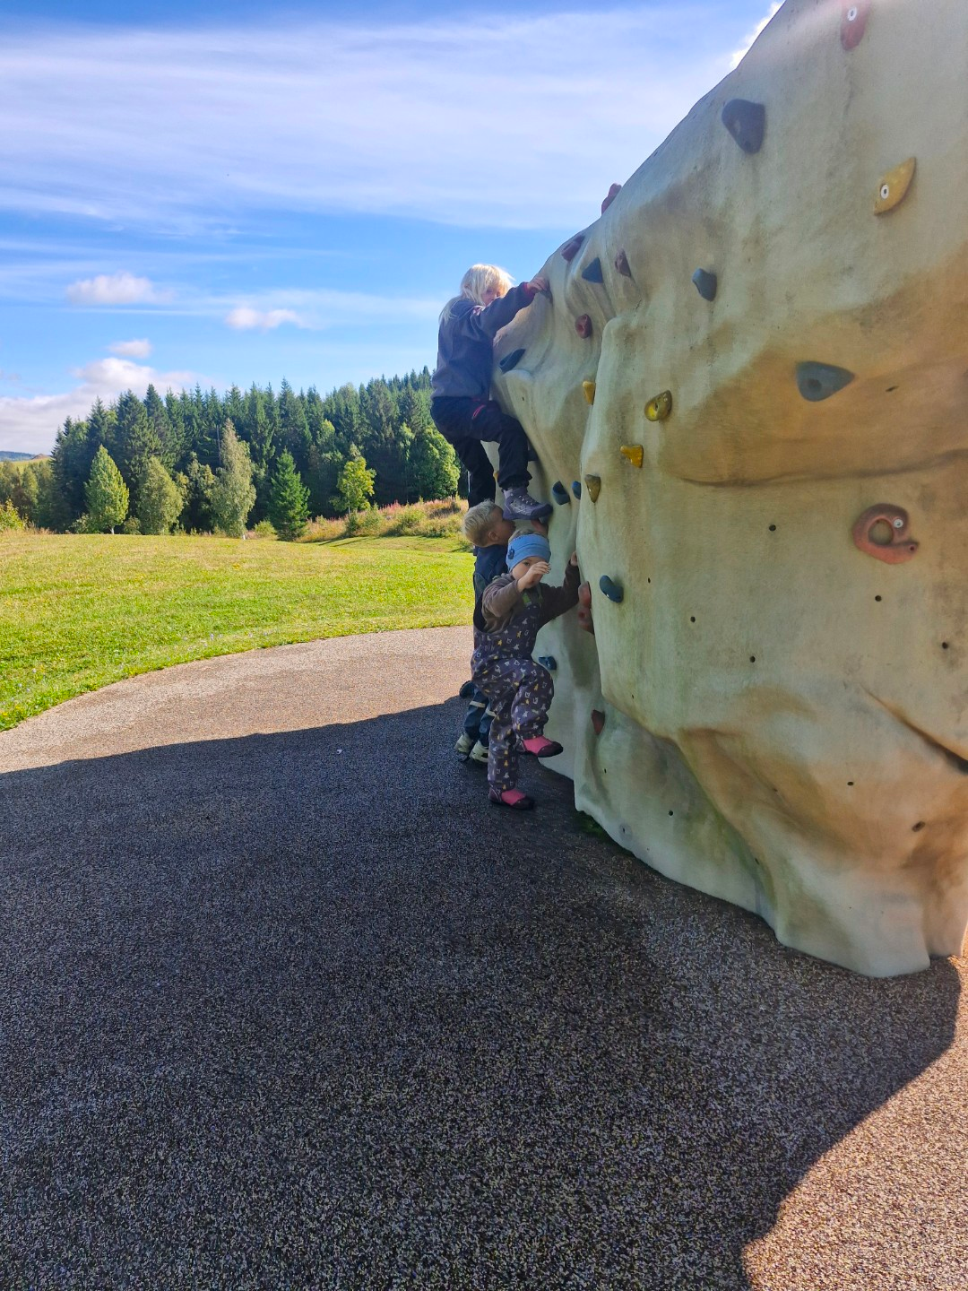
Kunst, kultur og kreativitet:
Barnehagen skal legge til rette for samhørighet og kreativitet ved å bidra til at barna får være sammen om å oppleve og skape kunstneriske og kulturelle uttrykk.
Kommunikasjon, språk og tekst:
Barnehagen skal bidra til at barna får utforske sin språkforståelse, språkkompetanse og et mangfold av kommunikasjons-former.
Antall, rom og form:
Barnehagen skal synliggjøre sammenhenger og legge til rette for at barna kan utforske og oppdage matematikk i dagligliv, i teknologi, natur, kunst og kultur og ved selv å være kreative og skapende.
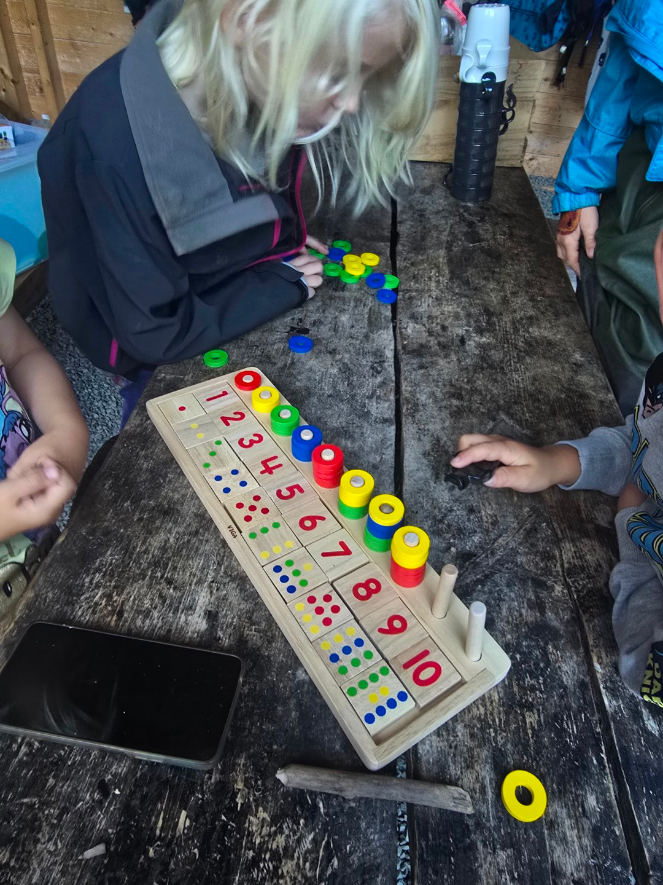
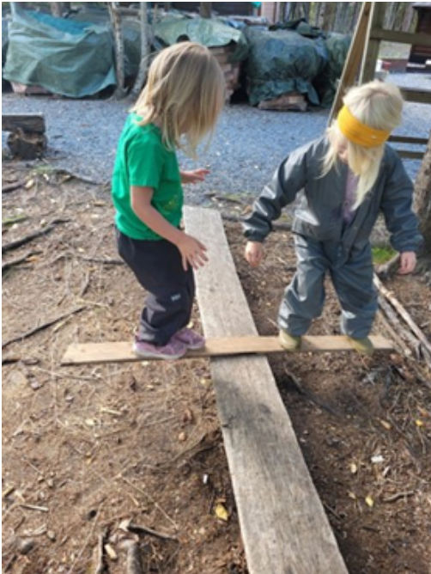
Natur, miljø og teknologi:
Barnehagen skal bidra til at barna blir glade i naturen og får erfaringer med naturen som fremmer evnen til å orientere seg og oppholde seg i naturen til ulike årstider.
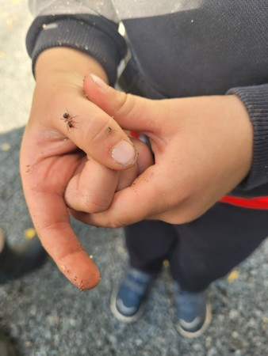
Kropp, bevegelse, mat og helse:
Barnehagen skal legge til rette for at alle barn kan oppleve bevegelsesglede, matglede og matkultur, mentalt og sosialt velvære og fysisk og psykisk helse.

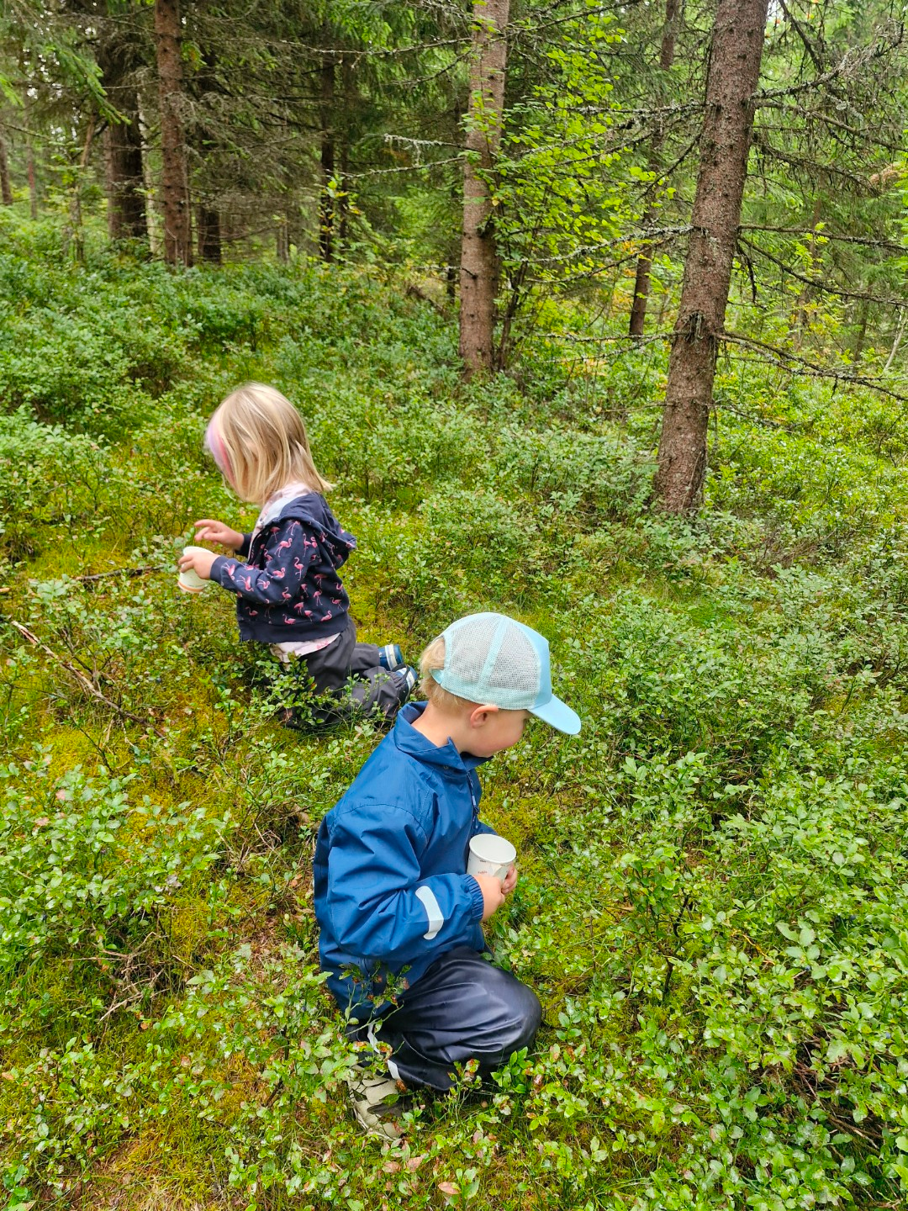
Dette har vi gjort mars:
De to siste ukene i august har vi brukt mye tid på å bli kjent i Hakkebakkeskogen og kjent med nye rutiner. Vi har vært på flere utflukter hvor vi har besøkt Herr Sorbus og plukket bær. Vi laget syltetøy som vi spiste på nystekte sveler.
Vi har spilt mye spill, både stigespill, tellespill og memory. Og vi har tegnet mye ute i gapahuken.
Den siste fredagen i august hadde vi også hjertesamling hvor vi snakket om våre drømmer og fantasier.
Hver dag har vi hatt hvilestund inne i grillhytta. Det er litt uvant og vi bruker litt tid på å finne roen. Men dette kommer til å bli bra.
Matlysten er det ingenting å si på. For maten smaker jo så godt når vi er ute hele dagen. Vi har spist både sveler og tomatsuppe som har blitt lagd over bålpanna.
Nede i skogen har vi også bygget vår egen lille hytte, og den har det vært mye fin rollelek i og rundt. Det er noe helt eget ved å være i skogen hele dagen. Her har vi verdens beste lekeplass, hvor vi bruker kroppen og er både høyt og lavt. Vi spikker og sager og lager de nydeligste måltider av gress, frø, steiner og kongler. I skogen er alt mulig!
Og det er noe helt eget ved å bli hakkespetter. Vi er eldst og nesten aldri oppe i barnehagen. Vi er litt for oss selv. Og i løpet av dette siste barnehageåret skal vi ha fokus på fellesskap, samhold og vennskap. Vi gleder oss
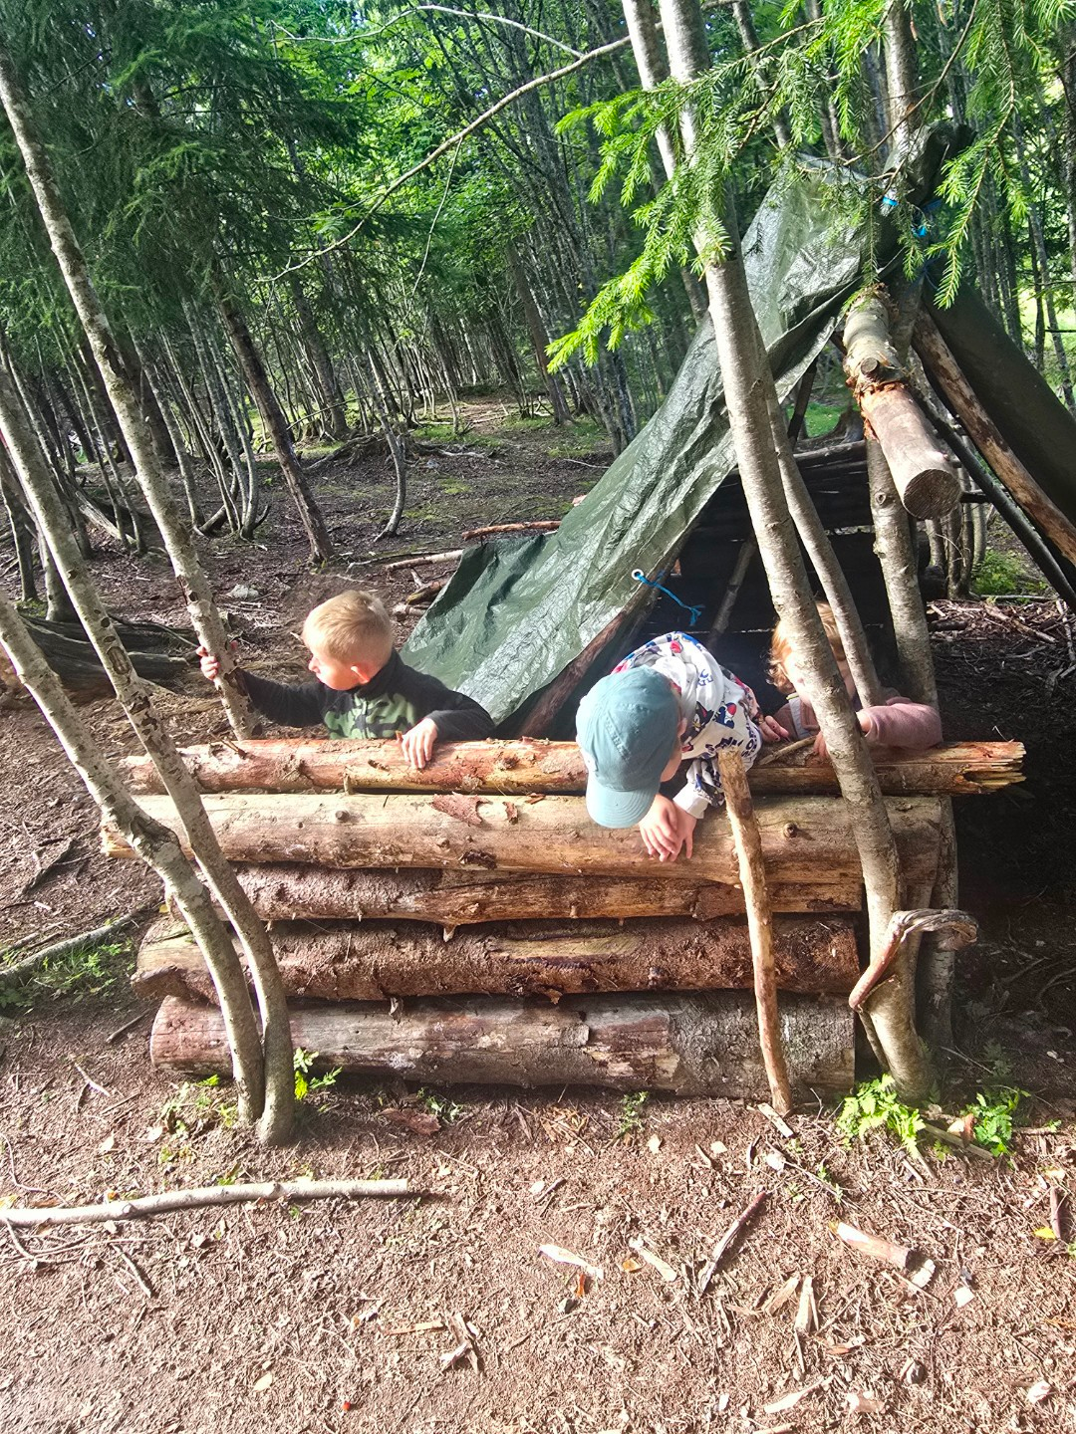
Etikk, religion og filosofi:
Barnehagen skal skape interesse for samfunnets mangfold og forståelse for andre menneskers livsverden og levesett.
Nærmiljø og samfunn:
Gjennom utforsking, opplevelser og erfaringer skal barnehagen bidra til å gjøre barna kjent med eget nærmiljø, samfunnet og verden.
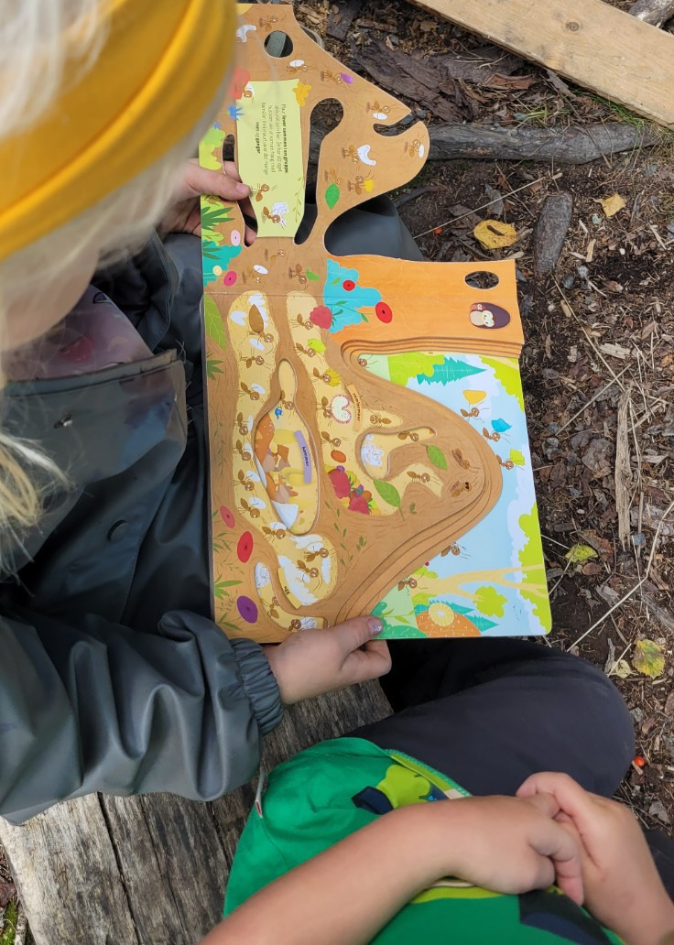
August 2026

